- 四 川 大 学 计 算 机 学 院 学 院
实 验 报 告
学号：2022141460176 姓名：杨一舟 专业：计算机科学与技术 第 8 周
课程名称 | 操作系统课程设计 | 实验课时 | 2
实验项目 | Linux 下 DNS和FTP服务器配置 | 实验时间 | 2024.4.15
实验目的 | 使用Linux 环境配置 DNS和FTP服务器，使用nslookup查询验证，使用get和put从FTP服务器上传和下载文件
实验环境 | Ubuntu操作系统
实验内容 | - DNS服务器配置  - 替换源  使用命令直接替换  - 安装bind9  - 创建zone文件及其修改  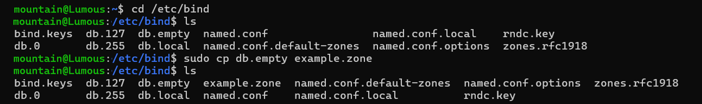  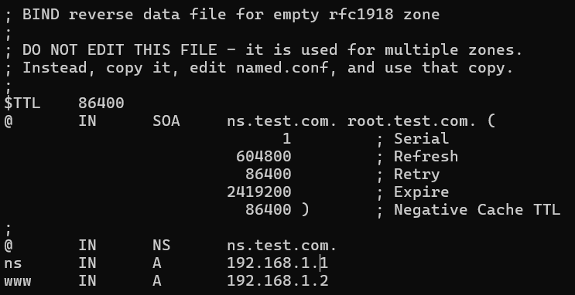  - 关联zone文件  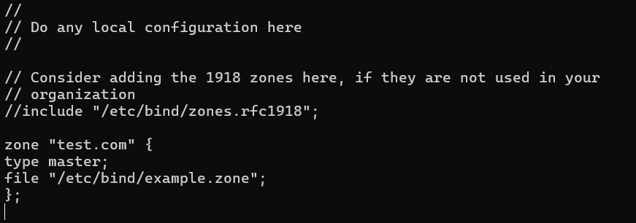  - 重启服务生效  - nslookup查询实验验证  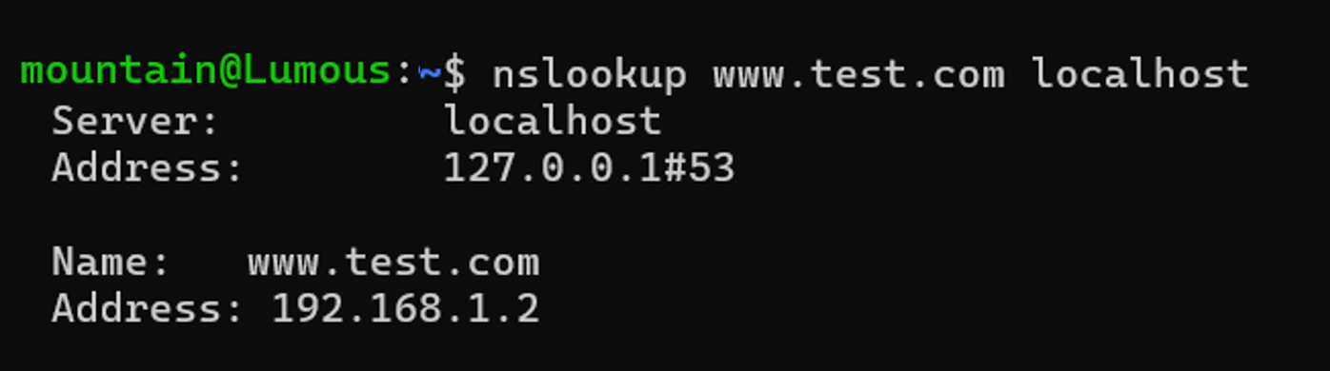
实验内容 | 二、FTP服务器搭建  1. 安装vsftpd并启动ftp服务  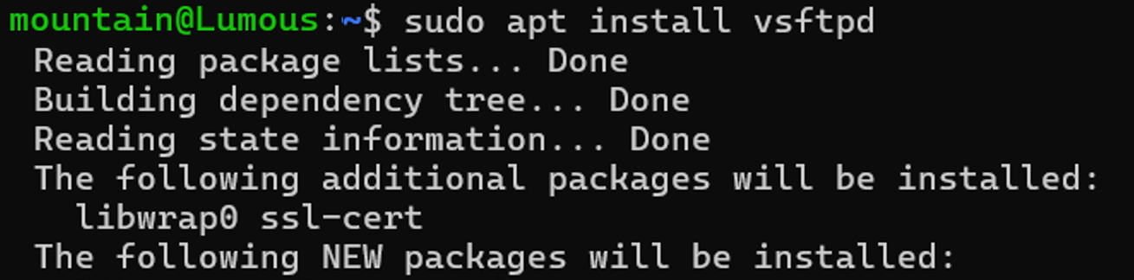  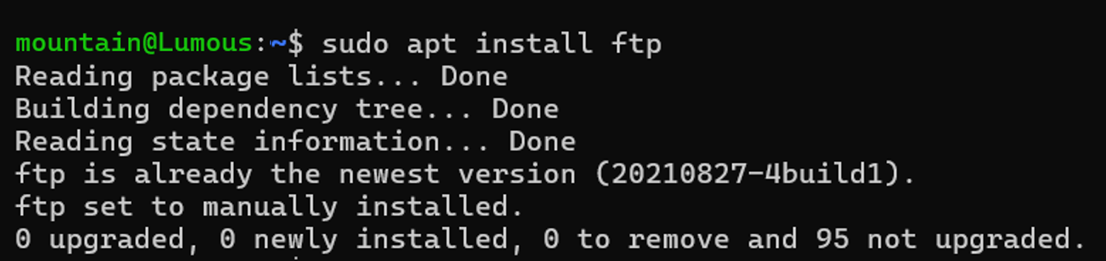  刷新防火墙  2. 连接实验验证  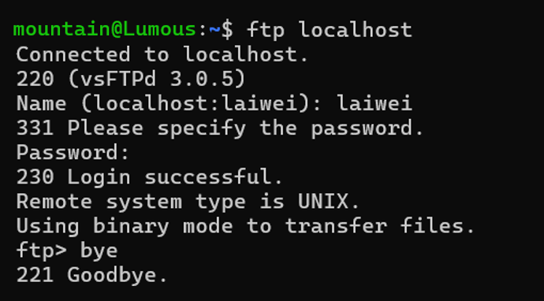  3.修改配置文件  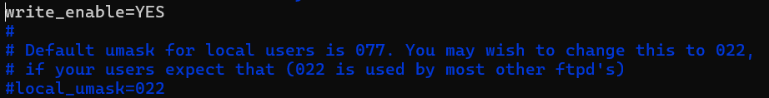  4.使用get和put命令  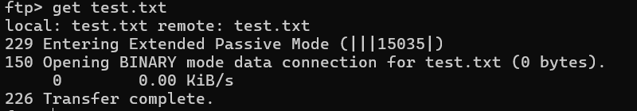  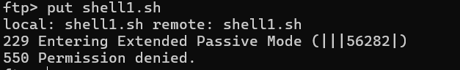
实验结果 | 成功使用nslookup查询到预定结果，成功使用get和put从FTP服务器上传和下载文件，成功按照步骤在linux环境下完成DNS和FTP服务器的配置和使用
小 结 | 本次实验通过Linux系统成功配置了DNS和FTP服务器。DNS配置实现了域名解析功能，确保网络访问的顺畅；FTP服务器搭建则实现了文件的上传与下载，便于文件共享与管理。实验过程中，对系统命令和配置有了更深的了解，也提高了实践操作能力。
指导老师评 议 | 成绩评定： 指导教师签名：

